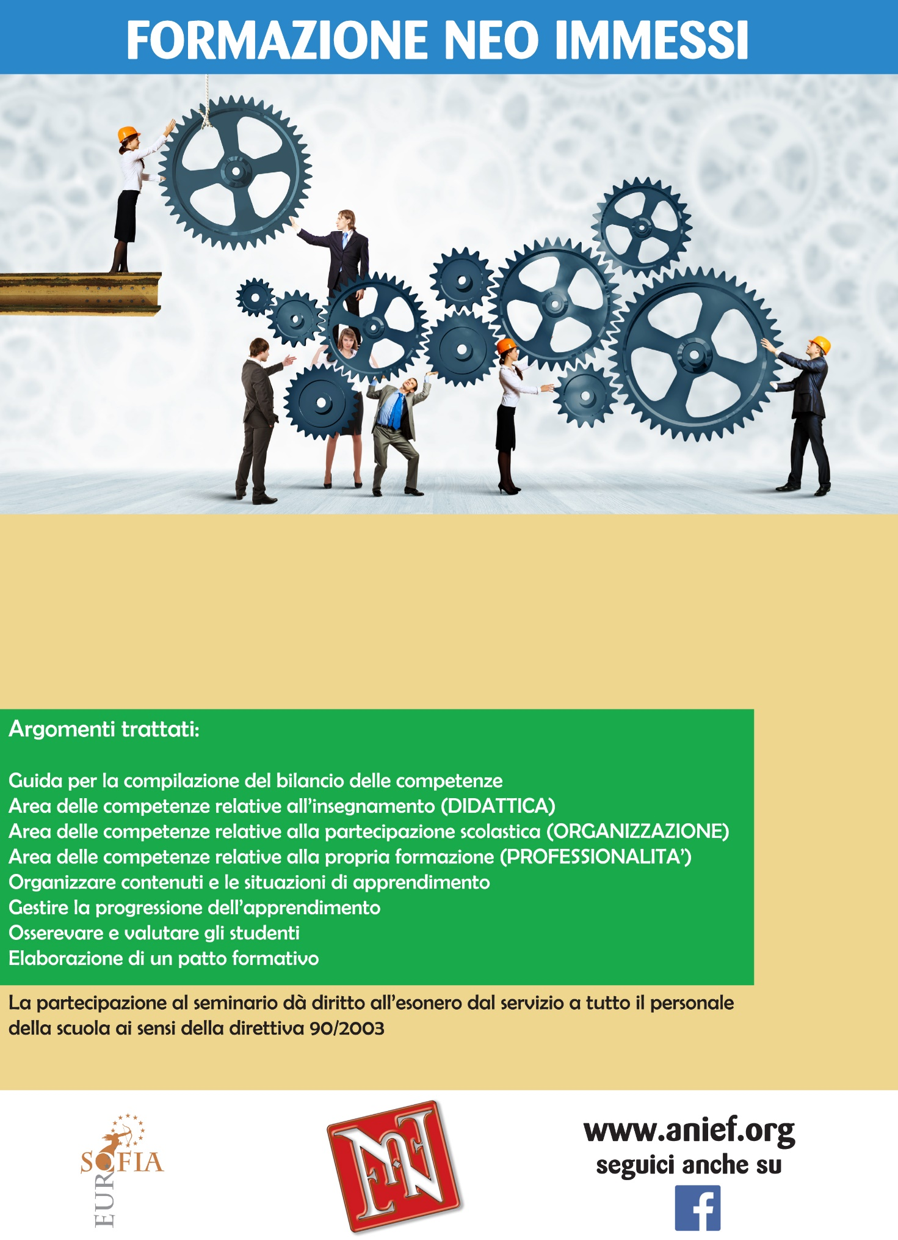

Data e Ora: 26/01/2016, 14.30 – 16.30

Città: Inzago (Mi)

Indirizzo: IIS “Marisa Bellisario” - Strada Statale Padana Superiore, 24

Relatore: Dott.ssa Lucia Azzolina